Windows10、11如何檢視電腦名稱



檢視Windows10、11版本

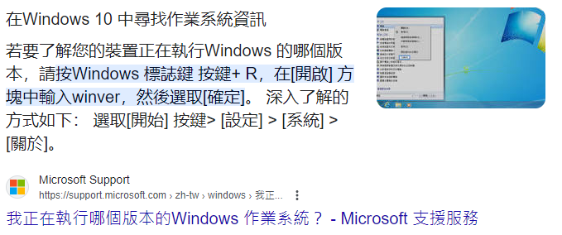

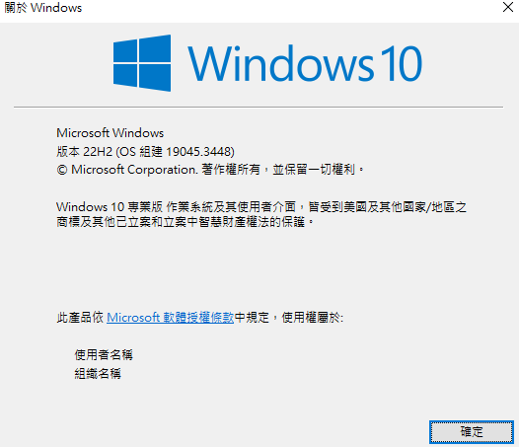

更新Windows10版本:

1. 參考微軟官網說明如下:

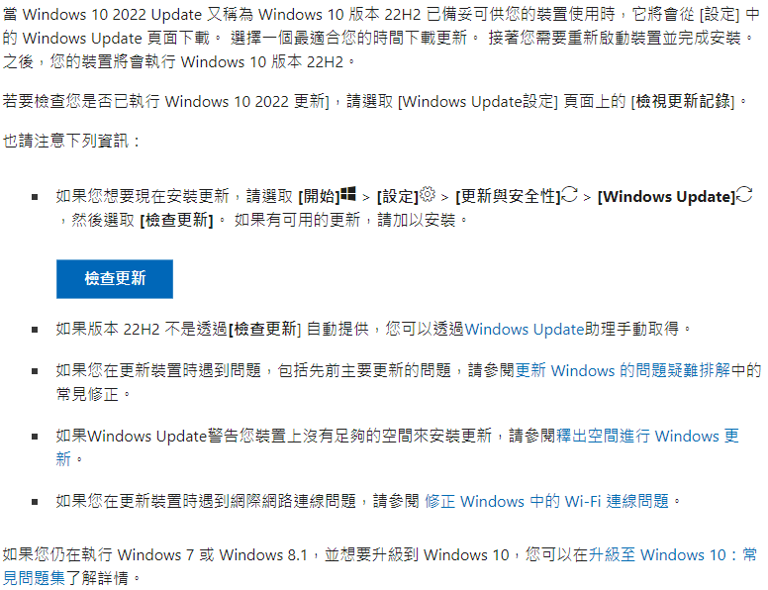

Windows手動版本更新

1. 至**微軟官網**安裝**更新小幫手**

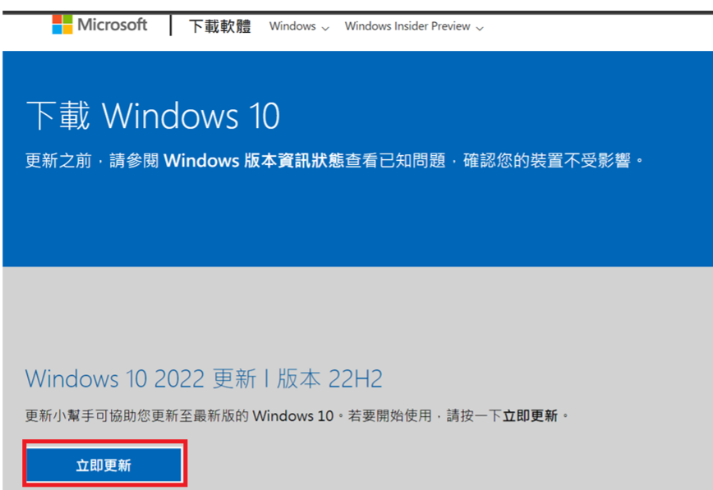

執行圖示如下:



※右鍵系統管理員執行

2.按照步驟執行即可，最新版22H2

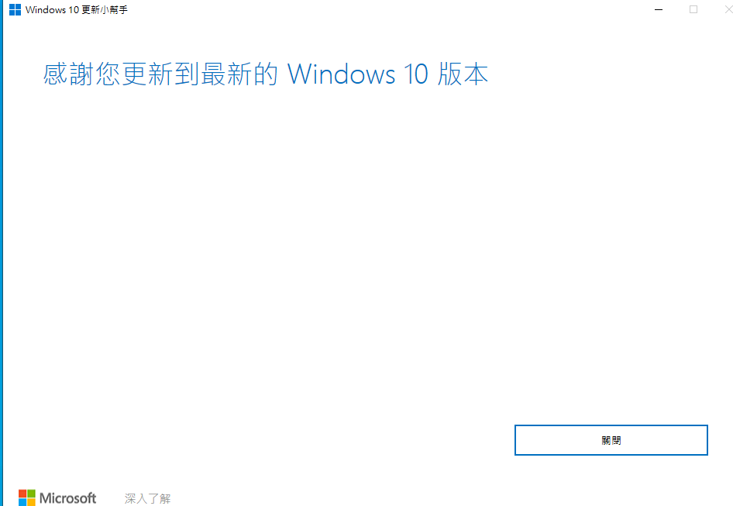

更新Windows11版本:

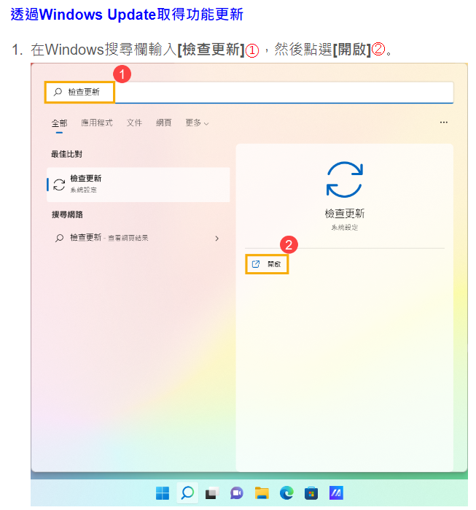

1. 點選**[檢查更新]**
2. 如果有出現新版本更新的通知訊息，點選**[下載並安裝]**即可開始進行更新。   
   **註**: 如果您的電腦沒有收到更新通知，可能是Microsoft仍在持續推播中，請您再等待一段時間。
3. Windows Update正在下載新版本的Windows 11。
4. 下載完成後，請點選**[立即重新啟動]**即可開始安裝新版本的Windows 11。   
   **請注意: Windows更新將需要花一些時間，在更新過程中請確保電腦有接上電源且不要強制關機，以避免發生異常問題。**
5. 當電腦再次進入Windows系統後，表示新版本的Windows 11已安裝完成。   
   您也可以在Windows搜尋欄輸入**[關於您的電腦]**⑥，然後點選**[開啟]**，即可查看目前的系統是否已更新至預期的版本。
6. 